Historia dla dzieci
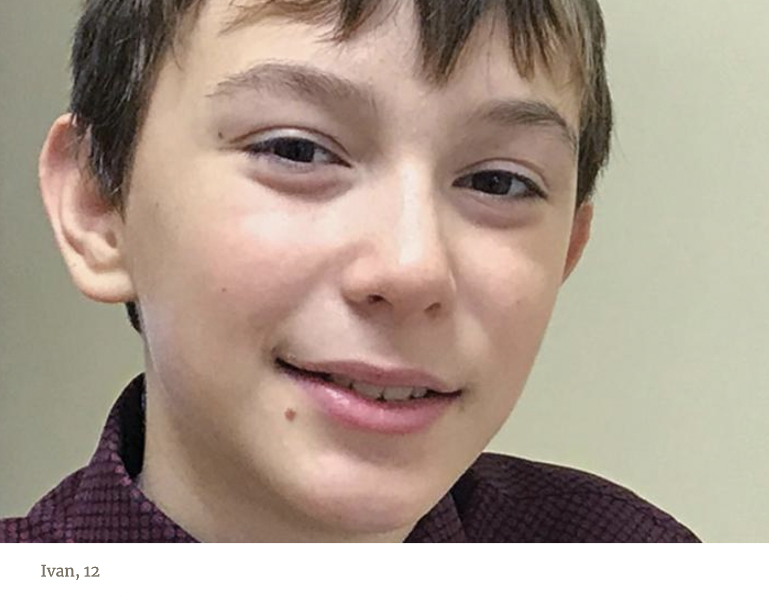
SZCZĘŚLIWY DZIEŃ IWANA

Ivan był podekscytowany, bo nie musiał spędzić całego dnia w szkole. Zamiast tego miał zagrać na koncercie.
Rano Ivan przyniósł swoją gitarę do Chrześcijańskiej Szkoły Zaorsky w Rosji. Spotkał się tam z pięcioma innymi chłopcami, którzy również przynieśli swoje gitary. Nauczycielka, po przywitaniu się z nimi, zaproponowała wspólną modlitwę
"Drogi Boże, proszę, chroń nas, gdy będziemy jechać na koncert" - modliła się. "Proszę, pobłogosław nas, gdy będziemy grać na koncercie, i daj nam wieczorem bezpieczną podróż powrotną ".
Chłopcy chwycili swoje gitary i poszli za nauczycielką na stację kolejową. Kiedy przyjechał pociąg, wsiedli do niego i jechali około 30 minut. Gdy pociąg dojechał do celu, wysiedli i szli jeszcze 10 minut pieszo. Gitary były duże i ciężkie. Ale chłopcy schowali je bezpiecznie do futerałów i nie było zbyt trudno je nieść.
Podczas gdy inne dzieci grały muzykę na skrzypcach, gitarach i innych instrumentach muzycznych, chłopcy czekali w dużej sali koncertowej. Tłoczyło się w niej wiele ludzi, aby posłuchać grających dzieci z różnych szkół.
Mijały godziny. Nauczycielka zaczęła się martwić. Ona i chłopcy musieli wrócić na stację kolejową przed 17.00, aby zdążyć na pociąg. Gdyby się spóźnili, musieliby czekać całe dwie godziny na następny pociąg o 19.00. Nikt nie chciał czekać dwie godziny i wracać tak późno do szkoły.
W końcu nadszedł czas, aby Ivan i jego przyjaciele zaczęli grać. Podnieśli gitary i zagrali skoczną melodię. Gdy chłopcy skończyli grać, tłum dzieci i dorosłych głośno klaskał,
Chłopcy nie zatrzymywali się, żeby posłuchać oklasków. Szybko włożyli gitary z powrotem do futerałów i wyszli śpiesznie za nauczycielką na ulicę. Była już prawie 17.00. Mimo, że się spieszyli, nauczycielka nagle zatrzymała ich na chodniku. "Śpieszymy się, ale pomódlmy się" - powiedziała. "Poprośmy Boga, aby pomógł nam zdążyć na pociąg".
Chłopcy zatrzymali się i zamknęli oczy. Nauczycielka pomodliła się. "Drogi Boże, dziękuję Ci za pobłogosławienie naszego koncertu" - powiedziała. "Teraz proszę, pomóż nam dotrzeć na czas na stację kolejową. Nie chcemy spóźnić się na pociąg".
Chłopcy szli tak szybko, jak tylko mogli. Ivan zastanawiał się, czy zdążą na czas. Spacer wydawał się trwać wieczność, ale w końcu zobaczyli przed sobą stację kolejową. Była dokładnie 17.00.
Mała grupa pospiesznie weszła na peron. W zasięgu wzroku nie było żadnego pociągu. Czekali, myśląc, że pociąg może się spóźnić, ale żaden nie nadjechał. Ivan zauważył nad głową rozkład jazdy pociągów i przeczytał, że żaden pociąg nie był zaplanowany na godzinę 17:00, ale na na 17:10.
"Prozę pani", zapytał Iwan, "dlaczego pociąg jest zaplanowany na 17:10?".
Nauczycielka spojrzała w górę. Na jej twarzy pojawiło się zdumienie. "Pomyliłam się!" - wykrzyknęła. "Nie ma żadnego pociągu o 17.00. To nasz pociąg jest o 17.10!".
Serce Iwana napełniło się radością i wdzięcznością do Boga. Pomodlił się po cichu: "Dziękuję Ci, Panie Boże, że pomogłeś nam dotrzeć na dworzec przed przyjazdem pociągu".
Kilka minut później przyjechał pociąg.
Ivan nigdy nie zapomni tego dnia.
"To był dzień, w którym Bóg uczynił nas szczęśliwymi" - powiedział. "Pomógł nam dotrzeć na czas na stację kolejową".

